PONIEDZIAŁEK 17.01.2022
Temat dnia: Kochamy nasze babcie.
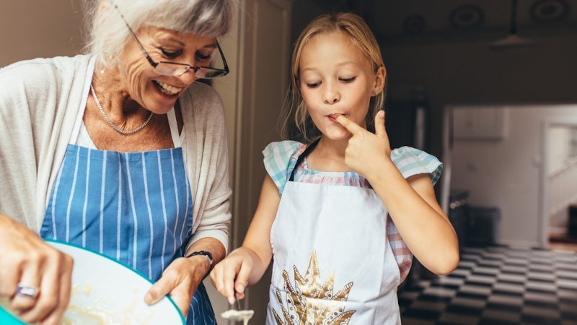

- „Babcia” - zagadka
Starsza pani,
która się często opiekuje wami.
Krząta się po kuchni
pyszne ciasto piecze.
Wszystkie wnuki kochają ją
najbardziej na świecie.

- Słuchanie fragmentu baśni Charles'a Perraulta i braci Grimm pt.: „Czerwony Kapturek”.
Dawno, dawno temu żyła sobie dziewczynka nazywana Czerwonym Kapturkiem. Mówiona na nią Czerwony Kapturek, gdyż zawsze zakładała czerwoną pelerynkę z kapturkiem. Często razem z mamą odwiedzała ona babcię, która mieszkała w małej chatce za lasem. Jednak pewnego dnia mama była zajęta i dziewczynka musiała sama pójść do babci.
- Kochanie weź koszyk proszę i zanieś go babci – poprosiła mama. Babcia źle się czuję i trzeba zanieść jej lekarstwa, chleb i owoce.
Czerwony Kapturek bardzo się ucieszył, gdyż bardzo kochał swoja babcię i lubił ją odwiedzać.
- Ale pamiętaj – powiedziała mama – idąc przez las, nie zatrzymuj j się i bądź ostrożna, w lesie mieszka wilk zły.
- Nie martw się mamusiu. Będę uważać – powiedział Czerwony Kapturek, wziął koszyk i poszedł do lasu, kierując się w stronę domku babci.
Kiedy Czerwony Kapturek szedł leśną dróżką dostrzegł śliczne kwiatki. Dziewczyna postanowiła zanieść chorej babci bukiet kwiatów i zrywając je to tu, to tam, zawędrował w głąb lasu.
Nagle usłyszał groźny głos:
- Dokąd idziesz, dziewczynko? - Czerwony Kapturek odwrócił się i ujrzał wilka.
- Idę do babci zanieść jej lekarstwa, bo jest chora – powiedziała dziewczynka.
- A gdzie ona mieszka? - zapytał wilk
- Babcia mieszka w domku, o drugiej stronie lasu – powiedział Czerwony Kapturek.
- A teraz muszę już iść, bo nie chce się spóźnić.
Wilk szybko przebiegł przez las. Dotarł do domku babci i zapukał
- Kto tam?
- To ja Czerwony Kapturek – odparł wilk.
- Wejdź skarbie – odrzekła babcia
Wilk wszedł do środka i zamknął babcie w szafie.
W tym momencie do domku babci doszedł Kapturek i zapukał w drzwi..
- Kto tam? - zapytał wilk
- To ja, Czerwony Kapturek.
Wejdź – odrzekł wilk.
Kapturek podszedł do łózka babci.
- Babciu dlaczego ty masz takie wielkie oczy! - zapytała się dziewczynka
- Żeby cię lepiej widzieć, kochanie!
- Babciu, dlaczego ty masz takie wielkie uszy!
- Żeby cię lepiej słyszeć!
- Babciu, dlaczego ty masz takie wielkie zęby!
- Żeby Cię zjeść! - odpowiedział wilk i wyskoczył z łóżka.
- Ratunku! Ratunku! To wilk, chce mnie zjeść! - wołał Czerwony Kapturek
Nagle drzwi się otworzyły i wszedł Gajowy z wielką strzelbą. Widząc go, wilk bardzo się wystraszył i uciekł z domku. Gajowy pobiegł za nim i wystrzelił dwa razy, trafiając wilka pod ogonek.
- Au!, au! - krzyczał wilk.
Od tamtej pory wilka nikt nie widział. Czerwony Kapturek odnalazł babcie w szafie. Była cała i zdrowa. Z radości babcia, gajowy i wnuczka zatańczyli razem w kółeczku. A potem babcia zaprosiła na pyszne ciasteczka.
- Pytania dotyczące tekstu:
Kto wystąpił w bajce ?
Do kogo szedł Czerwony Kapturek?
Dlaczego Czerwony Kapturek szedł do babci?
Rozmawia z dzieckiem o babciach.
Czy Ty odwiedzasz swoje babcie?
Jak należy się zachowywać kiedy babcia się źle czuje?

4 „Spacer Kapturka po lesie” - opowieść ruchowa

Czerwony Kapturek wybiera się do babci. Nakłada buty, zawiązuje je. Bierze czerwony płaszczyk i zapina go. Na głowę zakłada czerwoną czapkę. Idzie do lasu. W lesie czerwony Kapturek rozgląda się raz w jedna stronę, raz w drugą, stara się dosięgnąć gałązki, która jest wysoko na drzewie. Kapturek podnosi wysoko ręce,staje na palcach. Niestety nie może dostać. Musi wykonać kilka podskoków.. Idzie dalej. Dziewczynka widzi śliczne kwiaty przykuca aby nazbierać ich dla swojej babci. Nagle zza krzaka wychodzi wilk. Czerwony Kapturek szybciutko biegnie do domku swojej ukochanej babci.

5 „Co Kapturek ma w koszyczku dla babci” - zagadki

W koszyczku umieszczamy: jabłko, banana, pomarańcza, kwiatki, soczek w plastikowej butelce. Zasłaniamy oczy dziecka szalikiem. Zadaniem dziecka jest odgadnięcie po dotyku co trzyma w rękach.

7 „Kwiaty dla babci” – kolorowanie obrazka.

